Les Forêt Tropicale
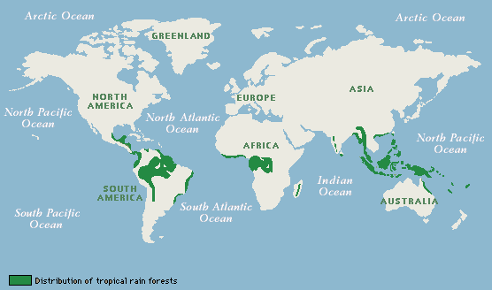
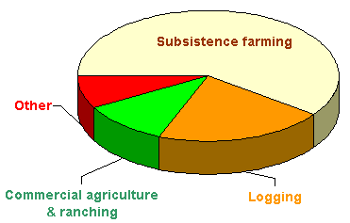
Les forêts tropicales se trouvent pres de l'equator. Les forêt tropicales sont des forêts avec des grand arbres, un climat chaud et beaucoup de pluie. Dans certaines de ces forets, il pleut plus de 25mm d'eau par jour. Beaucoup de animaux sommes vivant dans le forêt tropicale. Environ 80% de la coupe du bois en forêt amazonienne est illegale. La forêt tropicale est en danger.

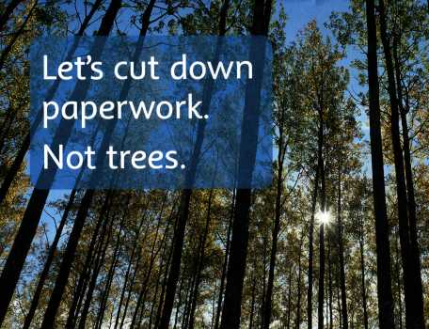
Gens abattre les abres des foret tropicales pour faire du papier et plastique. Le papier toilette, par exemple, est essentiellement fait a partir des arbres. 4 billion arbres sommes abattre chaque année pour papier pour les monde.

La cause principale est les plantation du huile de palme. Dove est les principale probleme parce que Dove est à les tres grand compagnie. Autre compagnies utiliser du huile de palme. Beaucoup de arbres avoir etre couper vers le bas. Beaucoup de les forêt tropicale disparaître.

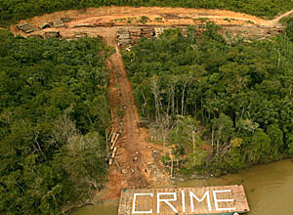
La troisième cause est cette fermiers sommes clairière arbres pour région pour bétail à paître dans. Cette augmentations le quantité de arbres abattre vers dans les forêt tropicale.

Pauvre gens abattres arbres pour argent. Ils faire cette illègalement. Chaque seconde arbres sont couper les taille de deux football terrains.

Il y a sommes autre raisons pour la déforestation mais ils faire pas dégâts les forêt tropicale comme gravement comme mon autre raisons.

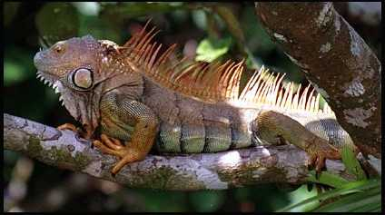
Il y a beaucoup d'effets par exemple la animaux dans les forêt tropicale. Il y a beaucoup d'animaux dans la forêt tropicale, comme les serpents, les tigres, les lions, les lémurs, les crocodiles, les insectes et le oiseaux. Il y a beaucoup d'animaux en danger dans les forêts tropicale. Animaux communiquer dans la forêt tropicale. Autour 50% de les terre's espèce habitat dans forêt tropicale. Certains animaux crient, d’autres chantent. Les espaces entre les arbres sont parfois importants et les animaux vivant volent, planent ou sautent afin de se déplacer au sommet des arbres. Beaucoup de grands animaux, comme les éléphants, vivent au niveau du tapis forestier. Quand les arbres sont abattre les animaux avoir non placer à aller et ils mourir.

Un autre effet c’est les gens vivant dans les forêt tropicale. Gens qui vivent dans ces forêts tropicales sont contraints de fuir parce que leur logement eux sommes être démoli.

Un autre effet c'est les de dioxyde de carbone parce que quand les arbres sommes abattre moins de dioxyde de carbone c'est prendre dans par les arbres. Plus de dioxyde de carbone c'est dans les atmosphère.
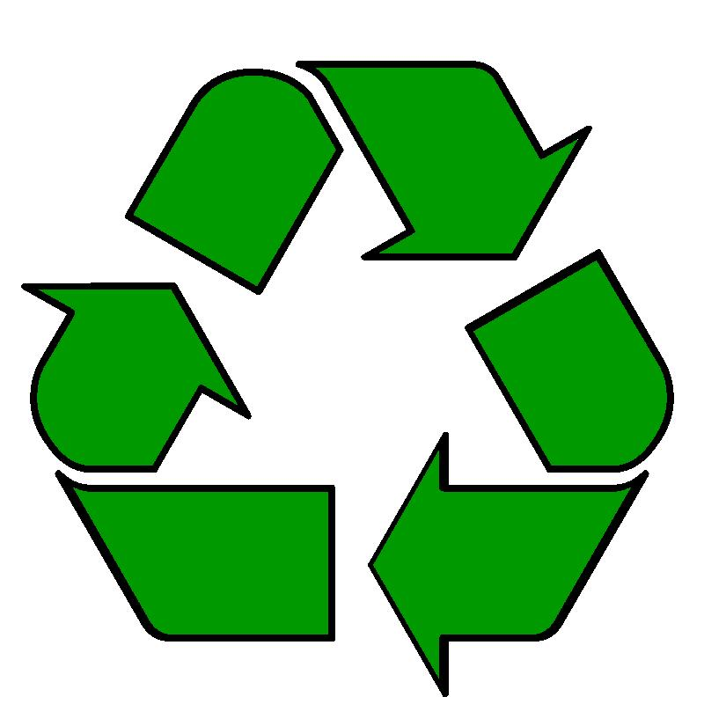
Il y a beaucoup de solutions par exemple vous pouvoir utiliser 100% recycler papier et recycler les papier vous utiliser.

Vous peut aussi pas acheter vêtements ou accessories fait à partir de en dangered animaux.

Un de les principale solutions est dire environ les forêt tropicale et quoi est passe de il.

Il est possible de réduire la quantité d'électricité vous utilisez donc il ya moins de dioxyde de carbone dans l'atmosphère. Par exemple, vous pour baisser le chauffage et l'usure d'un pull. Vous pouvez également vous assurer que tout utilisation de l'électricité est coupée lorsque vous partez en vacances.

Si vous sommes intéressé dans aider les forêt tropicale vous pouvoir regarder sur les internet et trouver beaucoup différent chemins de aide.

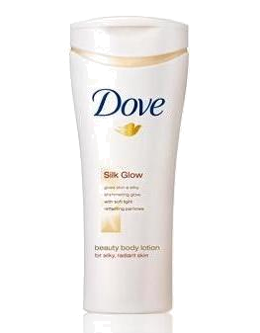
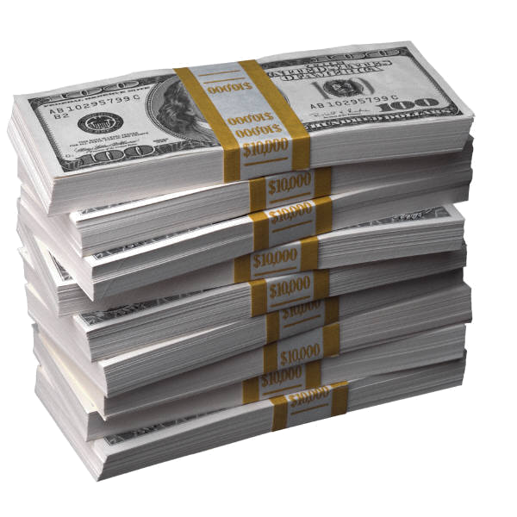
En conclusion, il ya beaucoup de causes et d'effets dans la forêt tropicale. Les causes comprendre gens de couper des arbres pour le papier, l'huile de palme, argent et régions pour bétail. Les effets comprendre les animaux, les gens et le dioxyde de carbone. Mais les solutions existent, répandre les message environ les forêt tropicale, utiliser moins électricité, moins papier et beaucoup plus. Bien que il y a beaucoup causes et effets si gens tout autour les monde contribuer envers les solutions la forêt tropicale devoir rester pour à petit moment plus que il ferait.

Katy Jackson

